**棠外附小**

**二年级第9周周末练习题**

**班级 姓名 家长签字**

**一、我会算得对又快。（计时： 分）**

24+76 = 40+44 = 94-40 = 63-3 = 98-17 =

9×4 = 3×8 = 6×4 = 9×3 = 5×8 =

2×7＝ 2×5＝ 7×5＝ 32＋19+18＝ 5+7=

10元-5元5角= 3元4角+6元6角= 3元1角-1元6角=

**二、我会思考并填空。**

1、（1）一张可以换成 张和（ ）张。

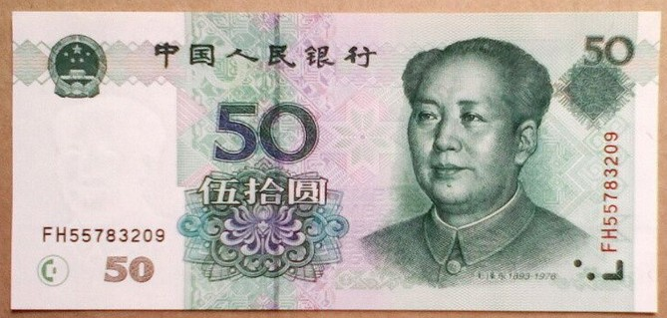

（2） 3张 +2张+1张=( )元。

（3）（ ）张5角可以换成1张5元。

2、把口诀补充完整。

三九（ ） 四（ ）三十六 四七（ ） 五（ ）三十

二（ ）十八 （ ）（ ）二十四 （ ）（ ）十二 （ ）八十六

3、在□里面填上合适的数。

□×5＜10 2×□＞17 □×□＝36 □×□＝24

3+3=□×□ 1+1+2+1+1=□×□ 2×8 =□×□

4、6×4可以表示（ ）个（ ）相加的和，列式

还可以表示（ ）个（ ）相加的和，列式

**三、我会选择。**

1、淘气买一本书用了6元7角，下面（ ）种付钱方法正确。

A.1张2元,4张1元，1张5角，2张2角

B.1张5元，1张1元，7张2角

C.3张2元，7张1角

2、4元2角和（ ）角一样多。

A.420 B.42 C.40

3、在一道减法算式中，14连续减去（ ）个2，结果是0。

A.6 B.7 C.8

三.解决下面的问题。

1. 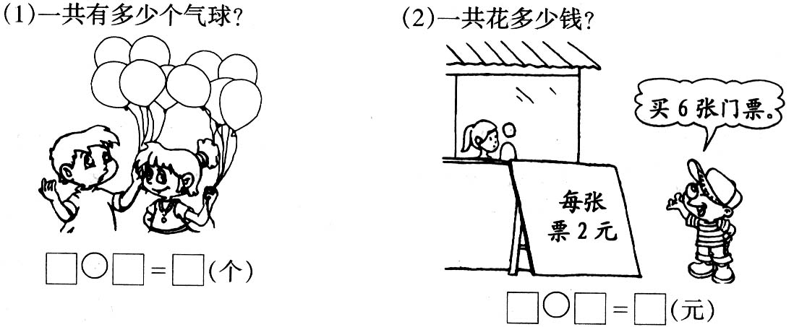



**3**

加法算式： □+□=□（ ） 加法算式:□+□+□+□+□+□=□（ ）

乘法算式： □×□=□（ ） 乘法算式：□×□=□（ ）

1. 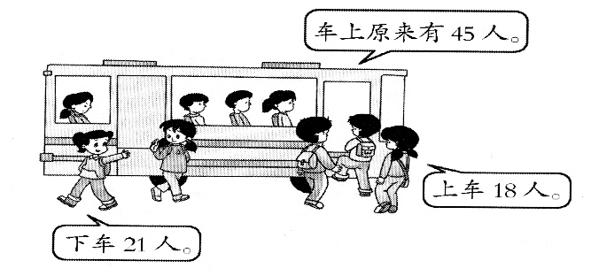这时车上有多少人？

3、有20人，3辆车够吗？

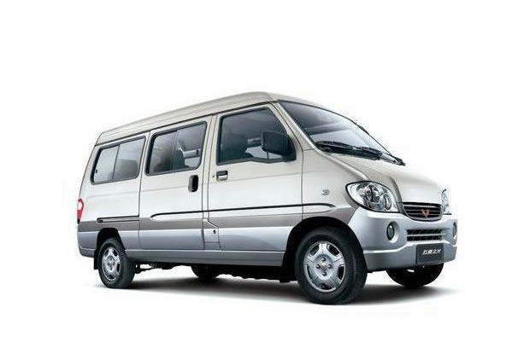

每辆车限乘6人

四、我爱动脑筋：想一想，填一填。

1．（1）△＋△＝ 10 （ 2）○＋○ +○＝24 （3） + + + =24

　△＝ （ ） ○＝（ ） = ( )

2．找规律，填一填。

15

3

5

5

5

35

5

45

9